|  |
| --- |
| Он – талант, у нас всех разный, |
| Нужно лишь его открыть. |
| И поймешь что мир прекрасный, |
| И счастливым может быть. |

**Территориальный дистанционный конкурс «Талантливые дети 2018».**

18 марта 2019 года, на базе муниципального автономного дошкольного образовательного учреждения «Детский сад общеразвивающего вида № 1 с приоритетным осуществлением деятельности по художественно-эстетическому направлению развития воспитанников» г.Красноуфимск, в рамках дистанционного конкурса «Талантливые дети 2018», прошло конкурсное мероприятие в номинации «Вокальное творчество» - «Вперёд, мальчики! Не отставайте, девочки!» (приурочено к Дню Защитника Отечества 23 февраля и Международному женскому дню 8 марта).

Наши воспитанники принимали активное участие. Багирова Кира, воспитанница старшей группы, заняла III место? Молодец!!! Она исполнила песню «Моя мама». Выражаю благодарность маме Киры, Кристине Адалатовне, за подготовку ребенка к конкурсу. Вокальный ансамбль, состоящий из воспитанников подготовительной группы к школе, выступал с песней «Дочки и сыночки». К сожалению, фортуна в тот день отвернулась от нас и мы не заняли призовое место. Это не беда, главное – участие.

Выражаю огромную благодарность всем участникам конкурса.

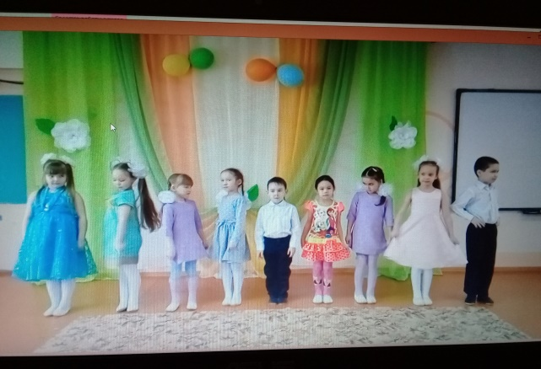 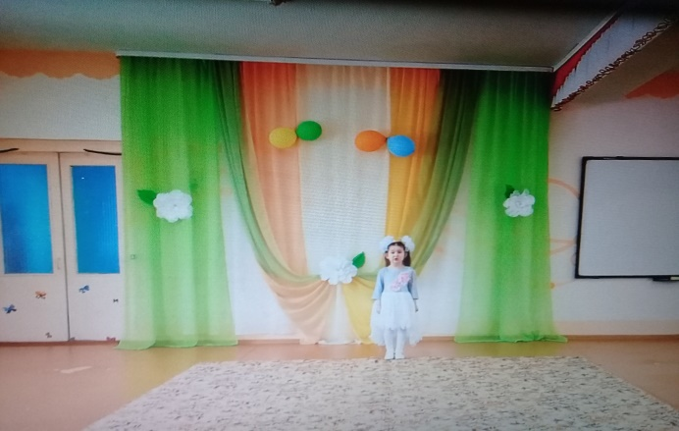

Иваева Н.М.